О некоторых вопросах административно-территориального устройства района Магжана Жумабаева Северо-Казахстанской области
Совместное постановление акимата Северо-Казахстанской области от 21 июня 2019 года № 171 и решение Северо-Казахстанского областного маслихата от 21 июня 2019 года № 34/5. Зарегистрировано Департаментом юстиции Северо-Казахстанской области 28 июня 2019 года № 5460
В соответствии с подпунктом 3) статьи 11 Закона Республики Казахстан от 8 декабря 1993 года "Об административно-территориальном устройстве Республики Казахстан", подпунктом 4) пункта 1 статьи 6, пунктом 4 статьи 7, пунктом 2 статьи 27 Закона Республики Казахстан от 23 января 2001 года "О местном государственном управлении и самоуправлении в Республике Казахстан", с учетом мнения представительных и исполнительных органов района Магжана Жумабаева, акимат Северо-Казахстанской области ПОСТАНОВЛЯЕТ и Северо-Казахстанский областной маслихат РЕШИЛ:
1. Внести в административно-территориальное устройство района Магжана Жумабаева Северо-Казахстанской области следующие изменения:
1) изменить подчиненность села Ногайбай, путем исключения его из состава Каракогинского сельского округа и включением его в состав сельского округа Ноғайбай би;
установить границы следующих сельских округов:
Каракогинского сельского округа общей площадью 31939 гектар, путем исключения территории села Ногайбай, площадью 174 гектара;
сельского округа Ноғайбай би общей площадью 26751 гектар, с учетом территории села Ногайбай, согласно приложению 1 к настоящему совместному постановлению акимата и решению маслихата;
2) изменить подчиненность села Рощино, путем исключения его из состава Успенского сельского округа и включением его в состав Авангардского сельского округа;
установить границы следующих сельских округов:
Успенского сельского округа общей площадью 37119 гектар, путем исключения территории села Рощино, площадью 594 гектара;
Авангардского сельского округа общей площадью 26698 гектар, с учетом территории села Рощино, согласно приложению 2 к настоящему совместному постановлению акимата и решению маслихата.
2. Областному и районным исполнительным органам Северо-Казахстанской области внести соответствующие изменения в учетные данные административно-территориальных единиц района и области.
3. Коммунальным государственным учреждениям "Аппарат акима Северо-Казахстанской области" и "Аппарат Северо-Казахстанского областного маслихата" в установленном законодательством Республики Казахстан порядке обеспечить:
1) государственную регистрацию настоящего совместного постановления акимата и решения маслихата в республиканском государственном учреждении "Департамент юстиции Северо-Казахстанской области Министерства юстиции Республики Казахстан";
2) в течение десяти календарных дней со дня государственной регистрации настоящего решения направление его копии в бумажном и электронном виде на казахском и русском языках в филиал Республиканского государственного предприятия на праве хозяйственного ведения "Институт законодательства и правовой информации Республики Казахстан" Министерства юстиции Республики Казахстан по Северо-Казахстанской области для официального опубликования и включения в Эталонный контрольный банк нормативных правовых актов Республики Казахстан;
3) размещение настоящего совместного постановления акимата и решения маслихата на интернет-ресурсе акимата Северо-Казахстанской области и Северо-Казахстанского областного маслихата после его официального опубликования.
4. Контроль за исполнением настоящего совместного постановления акимата и решения маслихата возложить на заместителя акима Северо-Казахстанской области по курируемым вопросам и руководителя аппарата областного маслихата.
5. Настоящее совместное постановление и решение вводится в действие по истечении десяти календарных дней после дня его первого официального опубликования.
Исполняющий обязанности  акима  Северо-Казахстанской области | М. Тасмаганбетов
Председатель сессии  Северо-Казахстанского  областного маслихата | А. Сапаров
Секретарь  Северо-Казахстанского  областного маслихата | В. Бубенко
Приложение 1 к совместному постановлению акимата Северо-Казахстанской области № 171 от 21 июня 2019 года и решению маслихата Северо-Казахстанской области № 34/5 от 21 июня 2019 года
Схематическая карта границ Карагогинского и Ноғайбай би сельских округов (масштаб 1:250000)

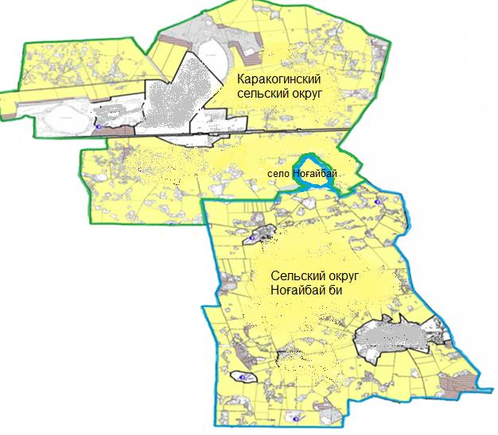

площадь Каракогинского сельского округа 31939 гектар
площадь сельского округа Ноғайбай би 26751 гектар, в том числе земли села Ногайбай 174 гектар
Приложение 2 к совместному постановлению акимата Северо-Казахстанской области № 171 от 21 июня 2019 года и решению маслихата Северо-Казахстанской области № 34/5 от 21 июня 2019 года
Схематическая карта границ Успенского и Авангардского сельских округов (масштаб 1: 250000)

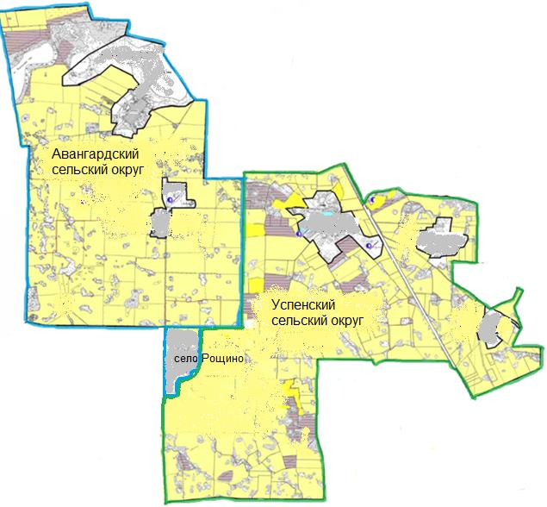

площадь Успенского сельского округа 37119 гектар
площадь Авангардского сельского округа 26698 гектар, в том числе земли села Рощина 594 гектар

© 2012. РГП на ПХВ «Институт законодательства и правовой информации Республики Казахстан» Министерства юстиции Республики Казахстан

